Definición de pantallas

Mapa de navegación
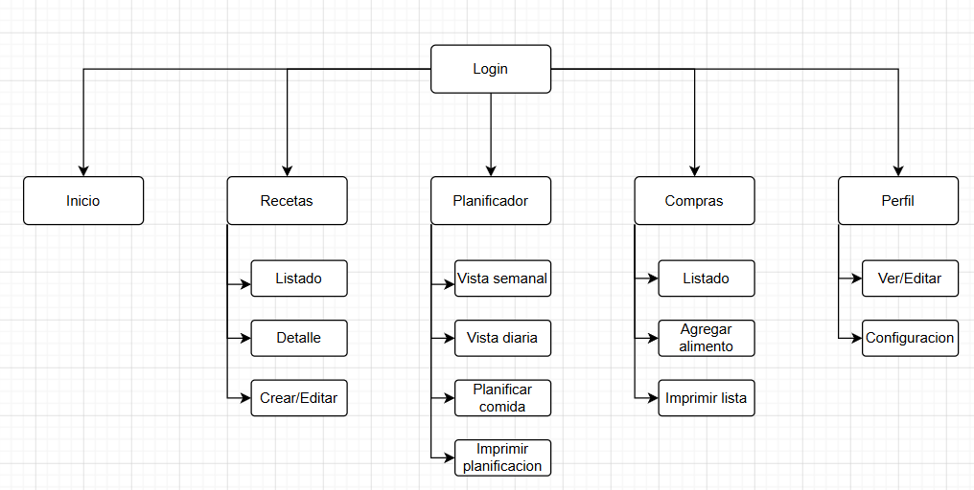

Listado de pantallas
01 Login
02 Registro
03 Inicio
04 Listado de Recetas
05 Detalle de Receta
06 Crear/Editar Receta
07 Plan Semanal
08 Plan Diario
09 Agregar Comida
10 Imprimir Planificación
11 Lista de Compras
12 Listado de Alimentos
13 Agregar Alimento
14 Imprimir Lista de Compras
15 Ver/Editar Perfil
16 Configuración

Especificación de pantallas

01 – Login

Objetivo
Permitir al usuario acceder a su cuenta.

Información mostrada
- Logo de NutriApp
- Campo Email
- Campo contraseña

Acciones
- Iniciar sesión
- Ir a Registro
- Recuperar contraseña

Navegación
Login Inicio
Login Registro

02 – Registro

Objetivo
Crear una nueva cuenta.

Información mostrada
- Logo NutriApp
- Campos datos de acceso
- Campos datos personales

Acciones
- Registrar Usuario
- Volver a Login

Navegación
Registro Inicio
Registro Login

03 – Inicio

Objetivo
Mostrar un resumen rápido de la actividad del usuario.

Información mostrada
- Planificación de comidas del día
- Listado de recetas sugeridas

Acciones
- Nueva receta
- Planificar comida
- Lista de compras
- Planificación semanal

Navegación
Inicio Crear receta
Inicio Agregar comida
Inicio Plan semanal
Inicio Lista de Compras

04 – Listado de Recetas

Objetivo
Explorar y buscar recetas.

Información mostrada
- Componente receta
  - Imagen
  - Nombre
  - Categoría

Filtros
- Nombre
- Categoría
- Dificultad
- Ingrediente

Acciones
- Ver detalle
- Buscar receta
- Crear receta
- Agregar al plan semanal
- Mis recetas

Navegación
Listado de recetas Detalle de receta
Listado de recetas Crear/Editar receta
Listado de recetas Mis recetas

05 – Detalle de receta

Objetivo
Mostrar toda la información de una receta.

Información mostrada
- Componente información general receta
  - Imágenes de la receta
  - Nombre
  - Descripción
  - Categoría
  - Dificultad
  - Tiempo de preparación
  - Cantidad de porciones
  - Tipo de cocción necesaria
- Componente listado de ingredientes:
  - Nombre del alimento/producto
  - Cantidad
  - Unidad de medida
  - Observaciones (opcional)
- Componente información nutricional (por porción)
  - Calorías
  - Proteínas
  - Carbohidratos
  - Grasas
- Componente pasos

Acciones
- Editar receta
- Guardar/Quitar receta
- Borrar receta (si es propia)
- Publicar receta (si es propia)
- Agregar al plan semanal
- Compartir receta

Navegación
Listado de recetas Crear/Editar receta

06 – Crear/Editar receta

Objetivo
Crear o editar una receta.

Información editable
- Componente información general receta
  - Imágenes de la receta
  - Nombre
  - Descripción
  - Categoría
  - Dificultad
  - Tiempo de preparación
  - Cantidad de porciones
  - Tipo de cocción necesaria
- Componente listado de ingredientes (tabla dinámica):
  - Nombre del alimento/producto
  - Cantidad
  - Unidad de medida
  - Observaciones (opcional)
- Componente pasos
  - Agregar/Eliminar/Reordenar paso

Acciones
- Guardar receta
- Publicar receta (si es propia)
- Cancelar

Navegación
Crear/Editar receta Detalle de receta

07 – Plan semanal

Objetivo
Visualizar y gestionar la planificación de toda la semana.

Información mostrada
- Componente día
  - Dia
  - Comida
  - Nombre receta

Acciones
- CRUD comida
- Ir al plan diario
- Imprimir planificación

Navegación
Plan semanal Plan diario
Plan semanal Planificar comida

08 – Plan diario

Objetivo
Visualizar en detalle las comidas planificadas para una fecha específica.

Información mostrada
- Fecha seleccionada
- Componente comida
  - Comida
  - Nombre receta
  - Cantidad de porciones
- Componente información nutricional (diario)
  - Calorías
  - Proteínas
  - Carbohidratos
  - Grasas
- Agregar comida

Acciones
- CRUD comida
- Ver receta
- Cambiar fecha
- Copiar plan/comida en otro día/comida

Navegación
Plan diario Detalle de receta
Plan diario Planificar comida

09 – Planificar comida

Objetivo
Asignar una receta a una comida de un día determinado.

Información mostrada
- Fecha
- Comida
- Receta (buscador + resultados)

Acciones
- Buscar receta
- Seleccionar receta
- Guardar planificación
- Cancelar

Navegación
Planificar comida Plan diario

10 – Imprimir planificación

Objetivo
Generar una versión imprimible del plan semanal.

Información mostrada
- Semana seleccionada
- Fecha de emisión
- Componente día
  - Fecha
  - Componente comida
- Comidas alternativas
- Componente información nutricional (semanal)
  - Calorías
  - Proteínas
  - Carbohidratos
  - Grasas

Acciones
- Descargar PDF
- Imprimir
- Compartir
- Cancelar

Navegación
Imprimir planificación Plan semanal

11 – Lista de compras

Objetivo
Mostrar todos los alimentos y productos necesarios para la planificación.

Información mostrada
- Componente grupo alimentos/productos
  - Nombre
  - Cantidad
  - Unidad de medida

Acciones
- Marcar/Desmarcar comprado
- Agregar/Eliminar ítem
- Imprimir lista

Navegación
Lista de compras Agregar alimento
Lista de compras Imprimir lista de compras

12 – Listado de alimentos

Objetivo
Permitir consultar alimentos y su información nutricional.

Información mostrada
- Componente alimento/producto
  - Nombre
  - Cantidad
  - Unidad de medida

Filtros
- Nombre
- Categoría

Acciones
- Ver detalle alimento
- Buscar alimento

Navegación
Listado de alimentos Detalle alimento

13 – Agregar alimento

Objetivo
Permitir agregar manualmente un alimento o producto a una lista de compras.

Información mostrada
- Componente alimento/producto
  - Nombre
  - Cantidad
  - Unidad de medida

Filtros
- Nombre
- Categoría

Acciones
- Agregar a la lista
- Buscar alimento
- Cancelar

Navegación
Agregar alimento Lista de compras

14 – Imprimir lista de compras

Objetivo
Generar una versión imprimible de la lista de compras.

Información mostrada
- Fecha de generación
- Componente grupo alimentos/productos
  - Nombre
  - Cantidad
  - Unidad de medida

Acciones
- Descargar PDF
- Imprimir
- Compartir
- Cancelar

Navegación
Imprimir lista de compras Lista de compras

15 – Ver/Editar perfil

Objetivo
Permitir consultar y actualizar la información personal del usuario.

Información mostrada
- Componente datos personales
  - Nombre
  - Apellido
  - Email
  - Fecha de nacimiento
- Componente datos físicos
  - Peso
  - Altura
  - Nivel de actividad
  - Objetivo nutricional

Acciones
- Editar perfil
- Guardar cambios
- Cancelar

Navegación
Ver/Editar perfil Ver/Editar perfil

16 – Configuración

Objetivo
Gestionar preferencias generales de la aplicación.

Información mostrada
- Componente preferencias
  - Tema claro/oscuro
  - Unidad de peso (kg/lb)
  - Unidad de volumen (ml/oz)
- Componente cuenta
  - Cambiar contraseña
  - Cerrar sesión
  - Agregar cuenta

Acciones
- Guardar configuración
- Cambiar de cuenta
- Cerrar sesión
- Cancelar

Navegación
Configuración Login
Configuración Registro
Configuración Recuperar/Cambiar contraseña

17 – Mis recetas

Objetivo
Mostrar las recetas guardadas/creadas por el usuario.

Información mostrada
- Componente receta
  - Imagen
  - Nombre
  - Categoría
  - Fecha de guardado/creación
  - Estado (Borrador/Publicada)

Filtros
- Nombre
- Categoría
- Estado
- Creador

Acciones
- CRUD receta

Navegación
Mis recetas Detalle de receta
Mis recetas Crear/Editar receta

18 – Detalle alimento

Objetivo
Mostrar información detallada de un alimento o producto.

Información mostrada
- Componente información general (alimento)
  - Nombre
  - Categoría
  - Imagen
  - Descripción
- Componente información nutricional (alimento)
  - Calorías
  - Proteínas
  - Carbohidratos
  - Grasas
  - Fibra
  - Vitaminas
  - Minerales
- Observaciones (opcional)

Acciones
- Volver

Navegación
Detalle alimento Listado de alimentos

19 – Recuperar/Cambiar contraseña

Objetivo
Permitir al usuario recuperar o cambiar su contraseña.

Información mostrada
- Logo de NutriApp
- Campo Email
- Campo contraseña actual
- Campo nueva contraseña

Acciones
- Guardar cambios
- Enviar email para cambiar contraseña
- Cancelar

Navegación
Recuperar/Cambiar contraseña Inicio

